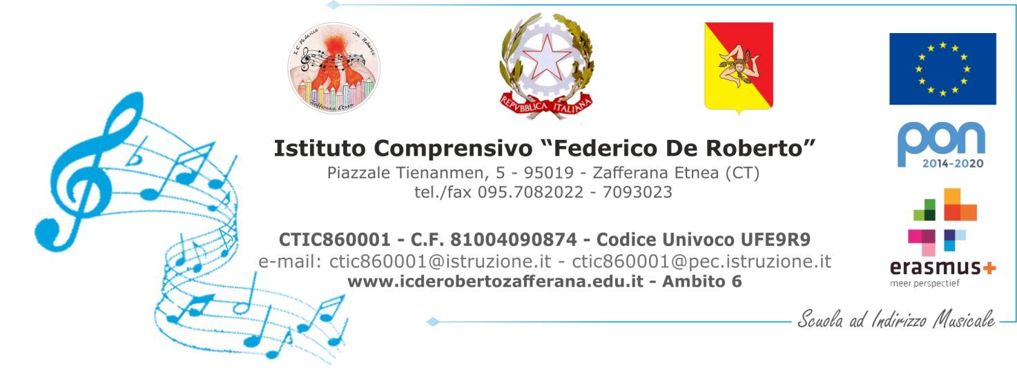

MODULO DI PRESA VISIONE E SOTTOSCRIZIONE INTEGRAZIONE
AL PATTO DI CORRESPONSABILITA’ A.S. 2020/2021

FIRMA DEL GENITORE O DELL’ESERCENTE
LA RESPONSABILITA’ GENITORIALE

Io sottoscritto , genitore dell’alunno
, frequentante la classe/sezione_____________, plesso di_____________________________________ ai sensi e per gli effetti dell’art. 47 del DPR 28.12.2000, n. 445, sotto la mia personale responsabilità, consapevole delle sanzioni penali richiamate dall’art 76 del citato DPR in caso di dichiarazioni mendaci, dichiaro che, nel sottoscrivere il presente patto di corresponsabilità educativa, anche l’altro genitore del predetto alunno è a conoscenza e d’accordo riguardo all’impegno sovrascritto.

FIRMA DEL GENITORE

FIRMA DEL DIRIGENTE SCOLASTICO
Prof. Salvatore Musumeci
Firma autografa omessa ai sensi
dell’art.3, c.2, del D.Lgs. n.39/1993

